Как правильно организовать время?

Экзамены требуют большого напряжения сил, ясной мысли, смекалки. Поэтому необходима основательная подготовка.

Нередко в это время некоторые учащиеся утрачивают аппетит, худеют, плохо спят.

И от того, насколько правильно будет организован режим занятий и отдыха, во многом зависит и успешная сдача экзаменов, и сохранение здоровья.

Медики не рекомендуют в этот период менять обычный режим дня.

День должен начинаться с утренней гимнастики.

Физическая зарядка , прогулка на свежем воздухе в период напряженного умственного труда, когда дневная двигательная активность значительно снижена, особенно необходима.
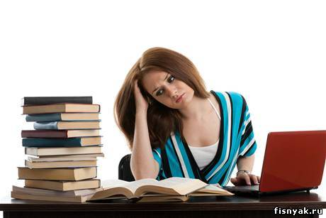

Когда лучше готовиться к экзаменам?

За учебники и конспекты лучше садиться в дневные часы, когда работоспособность наиболее высокая.
После сытного завтрака нужно сразу же приступать к занятиям.
Лучше начинать в 8.30 и делать перерывы для отдыха на 10–15 минут каждый час.
Отдых должен быть активным: встать, походить, сделать несколько физических упражнений, несложную работу по дому.

После 2,5–3 часов работы нужно сделать более продолжительный (20–30 минут) перерыв для приема пищи, после чего можно позаниматься еще часа три.

Потом обед и отдых — прогулка на свежем воздухе не меньше двух часов в день (нахождение на улице не меньше этого времени) или сон.

А потом можно продолжать работу еще в течение двух-трех часов.

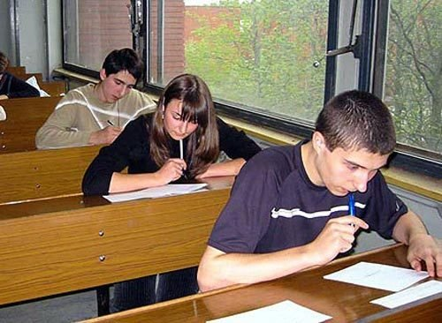
Некоторые считают, что музыка, шум, разговоры не мешают им во время занятий. Но это не так!

Утомление в данном случае наступает значительно быстрее.

Продуктивная умственная деятельность возможна только в условиях тишины!

Как лучше подготовиться к экзаменам?

Желательно избегать:
-просмотра видеофильмов и телепередач,
- игры в шахматы,
-чтения художественной литературы,

потому что они увеличивают и без того большую умственную нагрузку.

Во время экзаменов нужно спать не менее 9 часов.

Чтобы лучше подготовиться к экзаменам, учащиеся часто недосыпают, занимаются вечером и даже ночью, поддерживая себя крепким чаем или кофе. Этого делать ни в коем случае нельзя.

Ночные занятия неэффективны, истощают нервную систему и приводят к сонливому состоянию.

После бессонной ночи трудно будет продолжать работу, придется сначала выспаться, а значит, потерять время, когда работоспособность высокая.

Спать нужно при открытой форточке или окне. Это обеспечит полноценный отдых и восстановит трудоспособность.

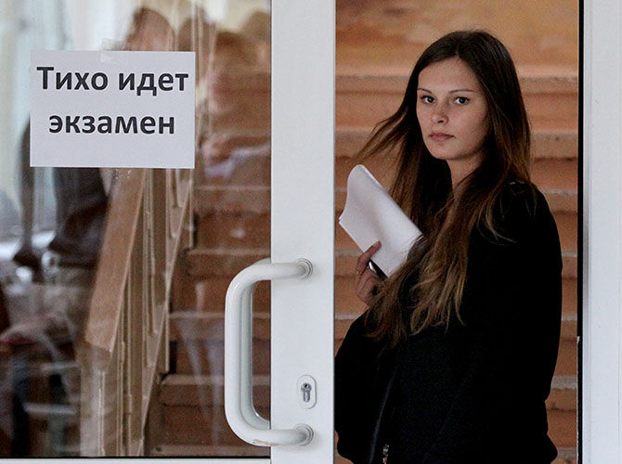
Для сохранения сил и повышения работоспособности нужно организовать правильное питание.

Нельзя садиться заниматься на голодный желудок. Важное значение имеют овощи и фрукты.

Как снять напряжение перед экзаменом?

Первое. Следует научиться сбрасывать напряжение — мгновенно расслабляться. Для этого надо овладеть навыками аутотренинга, с которыми можно познакомиться в многочисленных пособиях.

Второе. Давать отдых своей нервной системе. Запомнить: хорошо работает лишь тот, кто хорошо отдыхает. Лучший отдых для нервной системы — сон, в том числе и кратковременный дневной (от 5 до 30 минут). Можно попробовать вместо традиционной чашки кофе практиковать полудрему, легкий сон. Это очень эффективно! В идеале в конце каждого часа работы нужно отдохнуть 2—5 минут.

Третье. Вытеснить неприятные эмоции, заменяя их приятными. Сделать это трудно. Тонкий психолог К.С. Станиславский утверждал, что чувствам нельзя приказать, но чувство можно «выманить». Техника «выманивания» может быть разнообразной. Например, попытаться усилием воли переключить внимание и мышление на предметы, которые обычно вызывают положительные эмоции.

ОЧЕНЬ ВАЖНО СЛЕДИТЬ ЗА ДЫХАНИЕМ!

Важным резервом в стабилизации своего эмоционального состояния у любого человека является совершенствование дыхания. Как ни странно это звучит, но далеко не все люди, даже умудренные жизненным опытом, умеют правильно дышать.

По-разному дышит человек в различных ситуациях:
во время сна, тяжелой работы или подъема в гору,
когда он разгневан или испуган,
когда весел или загрустил.

Нарушения дыхания зависят от внутреннего настроя человека, следовательно, упорядоченное дыхание должно оказывать обратное влияние на эмоциональное состояние.

Как известно, дыхательные пути на всем протяжении обильно снабжены нервными окончаниями. Установлено, что фаза вдоха возбуждает симпатический нерв, активизирующий работу внутренних органов, а фаза выдоха влияет на блуждающий нерв, оказывающий тормозящее влияние.

В дыхательной гимнастике существуют понятия успокаивающего и мобилизующего дыхания. Успокаивающим будет такое дыхание, при котором выдох почти в два раза длиннее вдоха.

При мобилизующем — после вдоха задерживается дыхание. Успокаивающее дыхание полезно использовать для того, чтобы погасить избыточное возбуждение.
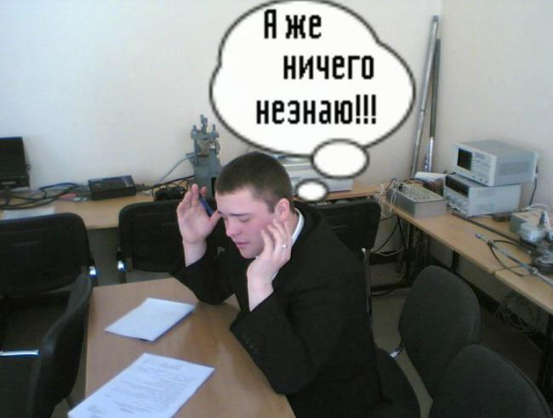
В случае сильного нервного напряжения перед началом экзамена нужно сделать вдох, и затем глубокий выдох — вдвое длиннее вдоха. Такой способ ритмичного дыхания поможет снять не только «предстартовое» волнение, но и напряжение после стресса, поможет расслабиться перед сном.

Мобилизующее дыхание помогает преодолеть вялость и сонливость при утомлении, способствует быстрому переходу от сна к бодрствованию, активизирует внимание.
ДОРОГИЕ РОДИТЕЛИ И УЧАЩИЕСЯ!
САМОЕ ГЛАВНОЕ УСПОКОЙТЕ СЕБЯ, ДУМАЙТЕ О ХОРОШЕМ, У ВАС ВСЁ ПОЛУЧИТСЯ! Я ЖЕЛАЮ ВАМ УСПЕХОВ, ХОРОШЕГО НАСТРОЕНИЯ СОБРАННОСТИ И УВЕРЕННОСТИ В СВОИХ ЗНАНИЯХ! ВСЁ БУДЕТ ХОРОШО!
